ДОМАШНЕЕ ЗАДАНИЕ

по дисциплине Переходные процессы в СЭС
на тему Расчет режима симметричного трехфазного короткого замыкания

СОДЕРЖАНИЕ
1 ЗАДАНИЕ 3
2 ИСХОДНЫЕ ДАННЫЕ 4
3 РАСЧЕТ ПАРАМЕТРОВ И ПРЕОБРАЗОВАНИЯ СХЕМЫ ЗАМЕЩЕНИЯ. РАСЧЕТ РЕЖИМА СИММЕТРИЧНОГО ТРЕХФАЗНОГО КОРОТКОГО ЗАМЫКАНИЯ 6

ЗАДАНИЕ
- По исходным данным варианта осуществить расчет параметров схемы замещения и привести схему замещения СЭС.
- Произвести эквивалентные преобразования схемы замещения СЭС.
- Определить долевое участие источников в суммарном начальном токе КЗ.
- Определить периодическую составляющую тока короткого замыкания.

ИСХОДНЫЕ ДАННЫЕ
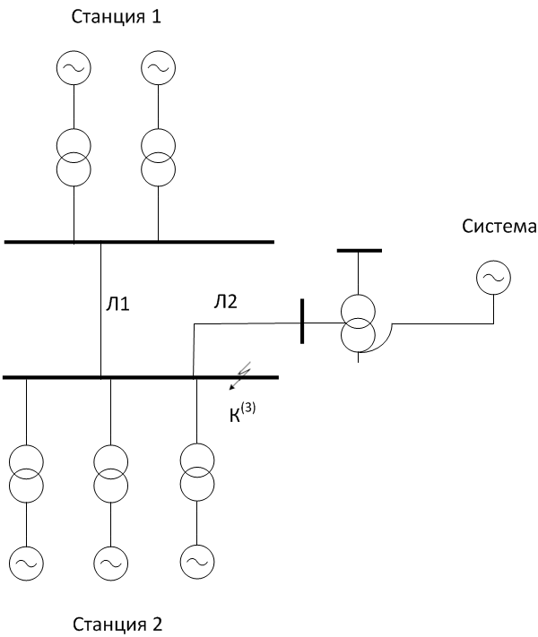
Рисунок 1 – Схема системы электроснабжения
Таблица 1 – Параметры линий
Длина линий, км |  | Удельные параметры X_{уд},  Ом/км
Л1 | Л2 | Л1 | Л2
12 | 12 | 0,36 | 0,36

Таблица 2 – Параметры станции 1
Станция 1
Турбогенераторы с АРВ |  |  |  | Трансформаторы
P_{н},МВт | сos φ_{н} | U_{н}, кВ | x”_{d} | S_{н}, МВА | U_{в}, кВ | U_{н}, кВ | U_{к}, %
30 | 0,8 | 6,3 | 0,143 | 40 | 115 | 6,3 | 10,5

Таблица 3 – Параметры станции 2
Станция 2
Турбогенераторы с АРВ |  |  |  | Трансформаторы
P_{н},МВт | сos φ_{н} | U_{н}, кВ | x”_{d} | S_{н}, МВА | U_{в}, кВ | U_{н}, кВ | U_{к}, %
100 | 0,85 | 10,8 | 0,183 | 125 | 121 | 10,8 | 10,5

Таблица 4 – Параметры автотрансформатора и системы
Автотрансформатор |  |  |  |  |  |  | Система
S_{н}, МВА | U_{в}, кВ | U_{с}, кВ | U_{н}, кВ | U_{кВН}, % | U_{кСН}, % | U_{кВС}, % | S’, МВА
63 | 230 | 121 | 11 | 35 | 22 | 11 | 1500

РАСЧЕТ ПАРАМЕТРОВ И ПРЕОБРАЗОВАНИЯ СХЕМЫ ЗАМЕЩЕНИЯ. РАСЧЕТ РЕЖИМА СИММЕТРИЧНОГО ТРЕХФАЗНОГО КОРОТКОГО ЗАМЫКАНИЯ
Расчет проведем в относительных единицах без учета сопротивлений нагрузки. В качестве базисной мощности принимается мощность системы
$$S_{б}=S^{"}=1500 МВА$$
За базисное напряжение принимается среднее номинальное напряжение сети в точке КЗ:
$$U_{б}=U_{ср.н}=115 кВ$$
Базисный ток приведенный к среднему базисному номинальному напряжению в точке КЗ:
$I_{б}=\frac{S_{б}}{{\sqrt{3}U}_{б}}=\frac{1500}{{\sqrt{3 }115}_{}}$=7,53 кА
Составляем исходную схему замещения (схема замещения прямой последовательности) по схеме электрических соединений
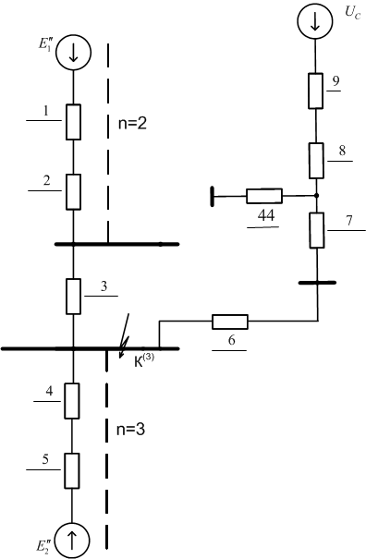
Рисунок 2 – Схема замещения системы электроснабжения
Определяем параметры схемы замещения с приведением их значений к базисным величинам.
Сопротивление генератора (для расчета результирующего сопротивления для нескольких параллельных генераторов делим это число на n генераторов).
Сопротивления генераторов определяются по формуле:
$$X_{г}=Х_{d}^{"}\frac{S_{б}}{S_{нг}}$$
Полная мощность генератора:
$$S_{нг}=\frac{P_{нг}}{cosφ}$$
$S_{нг1}=\frac{P_{нг1}}{cosφ_{1}}=\frac{30}{0,8}=37,5$ МВА
$S_{нг2}=\frac{P_{нг2}}{cosφ_{2}}=\frac{100}{0,85}=117,64$ МВА
$$X_{г1}=Х_{d}^{"}\frac{S_{б}}{S_{нг1}}=0,143\frac{1500}{37,5}=5,72$$
$$X_{г2}=Х_{d}^{"}\frac{S_{б}}{S_{нг2}}=0,183\frac{1500}{117,64}=2,333$$
$X_{1}=\frac{X_{г1}}{2}$=$\frac{5,72}{2}=2,86$
$X_{5}=\frac{X_{г2}}{3}$=$\frac{2,333}{3}=0,778$
Сопротивление трансформатора (для расчета результирующего сопротивления для нескольких параллельных трансформаторов делим это число на n трансформаторов):
Сопротивления трансформаторов ― по формуле:
$$X_{т}=\frac{U_{к\%}}{100}\frac{S_{б}}{S_{нт}}$$
$$X_{т1}=\frac{U_{к\%}}{100}\frac{S_{б}}{S_{нт1}}=\frac{10,5}{100}∙\frac{1500}{40}=3,937$$
$$X_{т2}=\frac{U_{к\%}}{100}\frac{S_{б}}{S_{нт2}}=\frac{10,5}{100}∙\frac{1500}{125}=1,26$$
$X_{2}=\frac{X_{т1}}{2}$=$\frac{3,937}{2}=1,968$
$X_{4}=\frac{X_{т2}}{3}$=$\frac{1,26}{3}=0,42$
Сопротивления линий ― по формуле
$$X_{л}=X_{уд}L\frac{S_{б}}{U_{ср.н}^{2}}$$
$$X_{л1}=X_{уд}L_{1}\frac{S_{б}}{U_{ср.н}^{2}}=0,36∙12∙\frac{1500}{{115}^{2}}=0,49$$
$$X_{л2}=X_{уд}L_{2}\frac{S_{б}}{U_{ср.н}^{2}}=0,36∙12∙\frac{1500}{{115}^{2}}=0,49$$
$$X_{3}=X_{л1}$$
$$X_{6}=X_{л2}$$
Сопротивления автотрансформатора ― по формулам
$$X_{В}=\frac{0,5(U_{кВС}+U_{кВН}-U_{кСН})}{100}\frac{S_{б}}{S_{ном.ат}}=\frac{0,5(11+35-22)}{100}\frac{1500}{63}=2,857$$
$$X_{С}=\frac{0,5(U_{кВС}+U_{кСН}-U_{кВН})}{100}\frac{S_{б}}{S_{ном.ат}}=\frac{0,5(11+22-35)}{100}\frac{1500}{63}=-0,238$$
$$X_{Н}=\frac{0,5(U_{кВН}+U_{кСН}-U_{кВС})}{100}\frac{S_{б}}{S_{ном.ат}}=\frac{0,5(35+22-11)}{100}\frac{1500}{63}=5,476$$
$$X_{8}=X_{В}$$
$$X_{7}=X_{С}$$
$$X_{44}=X_{Н}$$
Сопротивление системы:
$$X_{С}=1,0\frac{S_{б}}{S^{"}}$$
Так как
$$S_{б}=S^{"}$$
То
$$X_{С}=1,0$$
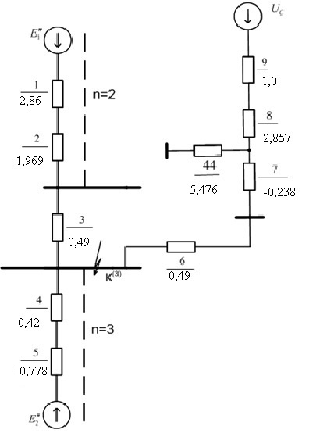
Рисунок 3 – Схема замещения системы электроснабжения с подписанными сопротивлениями

Теперь сворачиваем схему замещения прямой последовательности.
$$X_{10}=X_{1}+X_{2}=2,86+1,969=4,828$$
$$X_{11}=X_{4}+X_{5}=0,42+0,778=1,197$$
$$X_{12}=X_{6}+X_{7}+X_{8}+X_{9}=0,49+\left(-0,238\right)+2,857+1,0=4,11$$

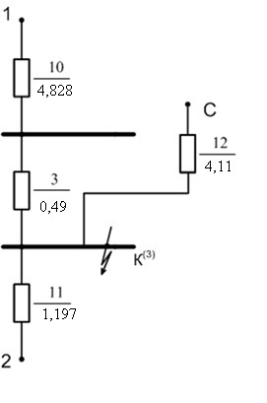
Рисунок 4 – Первый этап преобразования схемы замещения СЭС

$$X_{13}=X_{3}+X_{10}=0,49+4,828=5,319$$
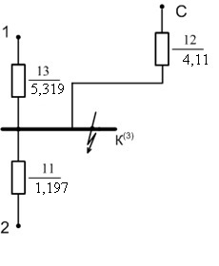
Рисунок 5 – Второй этап преобразования схемы замещения СЭС

$$X_{14}=(X_{11}∙X_{13})/(X_{11}+X_{13})=0,977$$
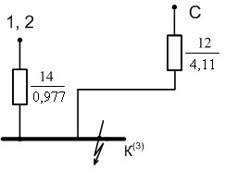
Рисунок 6 – Третий этап преобразования схемы замещения СЭС

$$X_{15}=(X_{12}∙X_{14})/(X_{12}+X_{14})=0,789$$

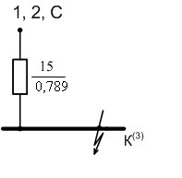
Рисунок 7 – Четвертый этап преобразования схемы замещения СЭС

Определим долевое участие источников в суммарном начальном токе КЗ и расчет взаимных сопротивлений
Необходимо определить долевое участие каждой электрической станции и системы в начальном токе КЗ с использованием коэффициентов распределения.
Коэффициенты распределения находятся развертыванием схемы от результирующего сопротивления до исходной схемы.
Единичный ток распределяется обратно пропорционально сопротивлению.
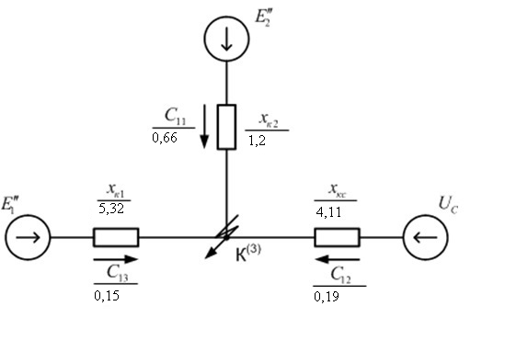
Рисунок 7 – Долевое распределение тока КЗ между источниками

Коэффициенты распределения тока:
$$С_{12}=\frac{Х_{15}}{Х_{12}}=\frac{0,789}{4,11}=0,19 (от системы)$$
$$С_{13}=\frac{Х_{14}}{Х_{13}}С_{14}=\frac{0,977}{5,319}0,81=0,15 (от станции 1)$$
$$С_{11}=\frac{Х_{14}}{Х_{11}}С_{14}=\frac{0,977}{1,197}0,81=0,66 (от станции 2)$$
$$С_{14}=\frac{Х_{15}}{Х_{14}}=\frac{0,789}{0,977}=0,81 (от станции 1 и 2)$$
Выполняется проверка:
$$С_{11}+С_{12}+С_{13}=0,66+0,19+0,15=1$$
Определение долевого участия источников в суммарном начальном токе КЗ и расчет взаимных сопротивлений:
$$Х_{кс}=\frac{Х_{15}}{С_{12}}=\frac{0,789}{0,19}=4,11$$
$$Х_{к1}=\frac{Х_{15}}{С_{13}}=\frac{0,789}{0,15}=5,32$$
$$Х_{к2}=\frac{Х_{15}}{С_{11}}=\frac{0,789}{0,66}=1,2$$
Определение периодической составляющей тока КЗ.
ЭДС станций.
ЭДС станции 1:
$$Е_{*б}^{"}=\sqrt{{(Ucosφ)}^{2}+{(Usinφ+I_{*б}x_{d*б}^{"})}^{2}}$$
$$Е_{*б1}^{"}=\sqrt{{(1∙0,8)}^{2}+{(1∙0,6+0,05∙0,143)}^{2}}=1,004$$
$$U_{}=1,0$$
$cosφ=cosφн$=0,8
$$sinφ=\sqrt{1-{cosφ}^{2}}=0,6$$
$$I_{*б}=\frac{{2P}_{нг1}}{S_{б}cosφ}=\frac{2∙30}{1500∙0,8}=0,05$$
$x_{d*б}^{"}=x_{d}^{"}$=0,143
ЭДС станции 2:
$$Е_{*б2}^{"}=\sqrt{{(1∙0,85)}^{2}+{(1∙0,53+0,16∙0,183)}^{2}}=1,015$$
$$U_{}=1,0$$
$cosφ=cosφн$=0,85
$$sinφ=\sqrt{1-{cosφ}^{2}}=0,53$$
$$I_{*б}=\frac{{2P}_{нг2}}{S_{б}cosφ}=\frac{2∙100}{1500∙0,85}=0,16$$
$x_{d*б}^{"}=x_{d}^{"}$=0,183
Токи отдельных источников:
$$I_{c}^{"}=\frac{U_{c}}{X_{kc}}=\frac{1}{4,11}=0,24$$
$$I_{cт1}^{"}=\frac{Е_{*б1}^{"}}{X_{k1}}=\frac{1,004}{5,32}=0,188$$
$$I_{cт2}^{"}=\frac{Е_{*б2}^{"}}{X_{k2}}=\frac{1,015}{1,2}=0,847$$
Суммарный ток:
$$I_{*\sum{}}=I_{c}^{"}+I_{cт1}^{"}+I_{cт2}^{"}=0,24+0,188+0,847=1,28$$
Суммарный ток (в именованных единицах):
$I_{\sum{}}=I_{*\sum{}}I_{б}=1,28∙7,53 кА=9,64$ кА

